Plan de mejora para la compañía DSV AIR & SEA

Yeimy Alejandra Cadena Medina

Trabajo de grado
Para optar al titulo de Profesional en Negocios Internacionales

Dirigido por:
Viviana Quintín

Universidad Santo Tomas
Facultad de Negocios Internacionales
Bogotá
2021

Tabla de contenido
Agradecimientos 3
Resumen 4
Abstract 5
Introducción 6
La empresa 8
1.1 Aspectos generales 8
1.1.1 Visión 9
1.1.2 Misión 9
1.1.3 Valores 9
1.1.4 Ubicación Geográfica 9
1.1.5 Estructura Organizacional 10
1.1.5 Departamento desarrollo de la practica 11
1.1.5.1 Análisis DOFA (Operaciones Terrestre) 12
Tabla 1. Análisis DOFA 12
2. PLANTEAMIENTO DEL PLAN DE MEJORA 15
2.1 Planteamiento central 15
2.2 Importancia, limitaciones y Alcances 15
2.3 Objetivo General 16
3. CONTENIDO DEL PLAN DE MEJORA 17
3.1 Conclusiones: 18
4. CRECIMIENTO PRACTICA PROFESIONAL 19
4.1 Programación de actividades realizadas 19
Tabla 2. Programación actividades realizadas 19
4.2 Cumplimiento objetivos trazados por mes 20
ANEXOS 23

Agradecimientos

Le agradezco principalmente a mi papá Juan Andres Cadena por darme la oportunidad de estudiar y apoyarme siempre en mis decisiones, le agradezco su esfuerzo por siempre darme la mejor educación, dejándome día a día tantas enseñanzas, le agradezco a él, por inculcarme tantos valores y a forjar mi carácter como persona, por enseñarme las cosas buenas de la vida y ser mi inspiración y orgullo más grande.
A mi mama Deisy Medina quien es un apoyo incondicional y quien ha estado en mi desarrollo como persona y profesional, por enseñarme a ser una persona sencilla y luchar por mis sueños día a día, por estar para mi y enseñarme que siempre podemos crecer juntos.
En segunda instancia le agradezco a la Universidad Santo Tomás quien me brindo una gran preparación y de la cual me siento muy orgullosa, por tener el espacio donde pude conocer personas especiales para mi vida y quienes día a día me ayudan a mejorar, por los profesores Ernesto Arguello, Jorge Silva, Dayana Benavides quienes han dejado gran huella en mí, y se convirtieron en aliados para tomar mis decisiones, quienes fueron un apoyo incondicional y me guiaron para llegar a ser una gran profesional.
Por ultimo y no menos importante le agradezco a Dios por permitirme tener una educación de calidad, darme los padres y familia tan maravillosa que tengo hoy en día, y por todas las oportunidades que me brinda.

Resumen

El presente documento tiene como fin el planteamiento del plan de mejora para la empresa DSV air & Sea una compañía multinacional que se encarga de ofrecer servicios de logística y transporte internacional, contando con un amplio portafolio para sus clientes.
Al interior la empresa se encuentra dividida por distintas áreas lo cual la hace ser eficiente y competitiva, como por ejemplo área de precios y tarifas, operaciones y el área comercial
La empresa se encuentra en un crecimiento constante, pues bien llega a posicionarse a Colombia comprando una empresa potencial en el transporte logística la cual tenía por nombre PANALPINA, esta compra abarca tener un mercado más amplio en Latinoamérica y manejar los clientes mas fuertes de nuestro país Colombia. Por otro lado en el presente año (2021) la empresa logra una compra importante con la empresa Agility Gil, con la cual mantiene su integración.
Como es mencionado anteriormente la empresa tiene distintas áreas, de las cuales es de gran importancia operaciones donde se mueve la mayor cantidad de personal y donde recae la responsabilidad de la compañía. Operaciones se encuentra dividida de la siguiente forma: FES (Forwarding Export Sea), FIS (Forwarding Import Sea), FEA (Forwarding Export Air) FIA (Forwarding Import Air) donde se dividen las operaciones según el tráfico correspondiente.
Dentro de estos tráficos se encuentra un departamento de transporte terrestre el cual coordina las operaciones que impliquen transporte vehicular terrestre en el territorio nacional, con el fin de ofrecer a los clientes un paquete completo en la operación.
El departamento de terrestre cuenta con unas dificultades las cuales serán expresadas en el presente plan de mejora, dando solución oportuna algunas de las mismas
Con lo anterior y según las funciones de la compañía se implementará un manual de funciones sobre ROUND TRIP, lo cual facilitará la búsqueda de vehículos para los tráficos mencionados, la optimización de recursos financieros y optimizar el uso del vehículo.

Abstract

The purpose of this document is to outline the improvement plan for the company DSV air & Sea, a multinational company that is in charge of offering international logistics and transport services, with a broad portfolio for its clients.

Inside, the company is divided into different areas which makes it efficient and competitive, such as the area of ​​prices and rates, operations and the commercial area.

The company is in constant growth, since it has positioned itself in Colombia by buying a potential company in logistics transportation called PANALPINA, this purchase encompasses having a broader market in Latin America and handling the strongest clients in our country. Colombia. On the other hand, in the current year (2021), the company achieved an important purchase with the company Agility Gil, with which it maintains its integration.

As mentioned above, the company has different areas, of which operations where the largest number of personnel moves and where the responsibility of the company falls are of great importance. Operations are divided as follows: FES (Forwarding Export Sea), FIS (Forwarding Import Sea), FEA (Forwarding Export Air) FIA (Forwarding Import Air) where operations are divided according to the corresponding traffic.

Within these traffics there is a land transport department which coordinates the operations that involve land vehicle transport in the national territory, in order to offer customers a complete package in the operation.

The Road department has some difficulties which will be expressed in this improvement plan, providing a timely solution to some of them.

With the foregoing and according to the functions of the company, a functions manual on ROUND TRIP will be implemented, which will facilitate the search for vehicles for the aforementioned types of traffic, the optimization of financial resources and the optimization of the use of the vehicle.

Introducción

El siguiente trabajo se encuentra enfocado principalmente al área de comercio internacional, especialmente en el transporte terrestre por lo cual es de vital importancia tener la claridad del proceso de importación y exportación en la compañía y la función que cumple el grupo terrestre en la misma.
Dsv Air and Sea mantiene un grupo de operaciones donde se divide en 4 tráficos, los cuales todos manejan transporte terrestre. Su función principal dependiendo el tráfico es llevar la mercancía a puerto/Aéreo-puerto hacia Zona Franca, Deposito o Bodega obstruccionado por parte del cliente y su termino de negociación (INCOTERMS) en el caso de exportaciones es transportar la mercancía desde Zona Franca, Deposito, Bodegas hacia Puerto/ Aero Puerto según información del cliente.
Por otro lado el equipo de terrestre también mantiene un manejo de operaciones especiales OTM (Operaciones de Transito Multimodal) que son definidas según la DIAN como “mercancías de procedencia extranjera se trata; transporte que inicia en un lugar en el exterior, en el momento en que el operador de transporte multimodal, conocido como OTM, las toma bajo su responsabilidad217 y finaliza con la entrega de la mercancía por parte de este mismo operador, en un lugar de destino convenido, que puede ser en el lugar de arribo, en un depósito temporal o en un muelle fluvial.” (DIAN , 2016); en los cuales se debe hacer un seguimiento profundo y se debe prestar el servicio de transporte terrestre cumpliendo con el Manual de Transito Aduanero.
Una vez el grupo terrestre tenga las instrucciones del cliente y la modalidad de la operación como por ejemplo Importación OTM, exportación, urbanos, entre otros, se debe ubicar con los proveedores de transporte la cantidad de vehículos que se necesiten y en la fechas correspondientes de cargue y descargue, para iniciar esta consecución de vehículos es importante tener en cuenta peso de la carga, volumen, trayecto, si es carga FCL (Full Container Load) o LCL (Less than container load), por ultimo Fecha de cargue.
Por lo tanto es aquí donde se fundamenta la propuesta de plan de mejora, con el fin de manejar efectivamente los procesos terrestres y facilitación de vehículos para DSV.
Actualmente en el mercado Colombiano el mercado terrestre se entiende de forma complicada, por las situaciones de puertos como colapso a la hora de entrega de mercancía, horarios muy extendidos, entre otros, las protestas por parte de los conductores, y por ultimo escasez de contenedores lo que genera un colapso en la operación, sin obtener buenas tarifas para los trayectos ni vehículos óptimos para la operación.
Es por esto que se considera manejar el proceso de ROUND TRIP que se entiende como usar los mismos vehículos coincidiendo pesos, volúmenes, trayectos que inicien y finalicen en el mismo puerto, en un tránsito de ida y regreso hacia o desde el puerto, con el fin de garantizar disponibilidad de vehículos y manejar tarifas que beneficien la compañía.

La empresa

1.1 Aspectos generales
DSV Air & Sea es una compañía de transporte internacional fundada en Dinamarca en el año 1976, con un gran crecimiento a nivel mundial, debido a que a través de los años se ha dedicado a la adquisición de empresas de transporte y logística siendo así una empresa global compuesta por un grupo diverso de oficinas locales con antecedentes locales por ejemplo DSV compra la empresa mas grande a nivel Latinoamérica en el sector logístico Panalpina y en los últimos meses completa la integración con una importante empresa Agility Gill, de esta forma se posiciona DSV se posiciona como la tercera empresa de transporte y logística en el mundo.
    - Visión

“Ser un proveedor global líder, satisfaciendo las necesidades de los clientes en servicios de transporte y logística, apuntando a un crecimiento extenso y estando entre los más rentables de nuestra industria”. (DSV España, s.f )

    - Misión
“Aprovechamos nuestra presencia y competencia global en Air and Ocean Freight al colaborar con nuestros clientes para generar valor en sus cadenas de suministro y, juntos, crear soluciones logísticas de extremo a extremo, inteligentes y eficientes”. (DSV España, s.f )

    - Valores

“Donde quiera que nos encuentre, nos guiarán las mismas creencias: Clientes primero, Mejor desempeño y verdadera colaboración.”
(DSV España, s.f )
    - Ubicación Geográfica

Las instalaciones donde se realiza la practica profesional queda ubicado en Dg. 25g #95a - 85, Torre 3 Tercer Piso, Bogotá, Colombia en la localidad de Fontibon.
Figura 1. Ubicación Geográfica

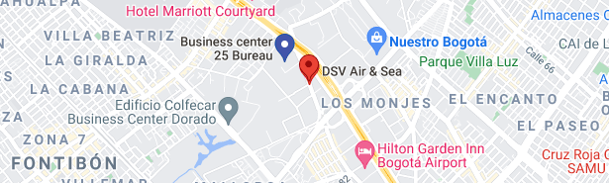
Nota: (Google Maps , 2021)

1.1.5 Estructura Organizacional
Figura 2. Estructura organizacional

Manager Director Colombia

Angelo Dotto

Director Commercial Branch BOG

Alexander Kaeppeli

Manager Operation Division

Diana Castellanos

Supervision FIS / FIA

Alejandra Hermida

Supervision FES/FEA

Edwin Fonseca

Pharma and chemicals

Paula Toloza

Coordinator road and OTM

Andrea Cano

Trainee Road

Alejandra Cadena
(Fuente: Elaboracion Propia, 2021)
    - Departamento desarrollo de la practica

La práctica profesional ha sido desarrollada en el área de operaciones en el grupo de terrestre y OTM el cual es encargado de brindar soluciones y apoyos en los tráficos de la compañía, con la consecución de vehículos, seguimiento oportuno a las operaciones de clientes especiales como por ejemplo CROWN, donde se realizan procesos internos del grupo terrestre para brindar un buen servicio, entre estos llevar un consolidado de GPS de todas las operaciones realizadas; Por otro lado se lleva a cabo un seguimiento especial a las operaciones bajo la modalidad OTM por su importancia dentro de DSV y la presencia de entidades como la DIAN, entre estos seguimientos se realizan reportes diario con los tiempos de llegada y salida de estas operaciones de la mano de capacitaciones con las condiciones especiales de las mismas. Por ultimo el grupo terrestre tiene como responsabilidad el manejo de los proveedores terrestres y todos los temas en los cuales estos estén involucrados, como por ejemplo acciones correctivas, proyectos urbanos, reuniones y capacitación del personal operativo, proyectos internacionales terrestres a países como Ecuador, Chile y Venezuela.

      - Análisis DOFA (Operaciones Terrestre)
Tabla 1. Análisis DOFA
Fortalezas:  - Es una compañía internacional, la cual cuenta con varias sedes alrededor del mundo  - DSV es una empresa que busca la integración en todas sus sedes para que todo funcione de forma homogénea  - DSV siempre esta en busca de crecimiento por lo tanto siempre esta en busca de adquirir nuevas empresas  - Cuenta con plataformas como SILOGTRAN y Cargo Wise One para tener mayor productividad y dar un buen servicio al cliente  - Manejan un sistema de puertas abiertas lo cual hace que la comunicación sea efectiva y genere buen ambiente laboral  - Cuenta con buenos proveedores, lo cual permite buen manejo de servicio hacia los clientes | Oportunidades:  - Generar procesos estratégicos para la optimización de recursos y tener un mejor servicio al cliente  - Aprovechamiento de los recursos como plataformas al 100% con el fin de mejorar la productividad  - DSV es una empresa tiene gran oportunidad crecimiento ya que establece alianzas estratégicas eficientes.  - En cuanto al aérea Terrestre cuenta con un gran manejo de proveedores que permite expandir este servicio a nivel nacional e internacional  - Obtener mas alianzas con proveedores que permitan el crecimiento de este servicio
Debilidades:  - Durante la integración de la compañía usualmente se pierde información y no se le da una transición exitosa a los clientes.  - El Área de terrestre en operaciones solo cuenta con (1) persona contratada fija y un practicante, lo que ocasiona inestabilidad en el servicio y perdida de procesos e información  - Con constancia fallan los servicios tecnológicos de la compañía  - Los cargos y reemplazos muchas veces son entregados sin un bue en palme, lo que genera confusiones y reprocesos  - Las horas de trabajo en el área terrestre muchas veces son extensas y las horas extras no son remuneradas  - Exigen disponibilidad 24 horas por parte de la persona encargada de terrestre sin tener algún reconocimiento por ello.  - La coordinación de transportes terrestres suele ser un manejo complicado, puesto que el manejo de proveedores y conductores es bastante complejo.  - La comunicación con los proveedores no siempre es efectiva, y muchas veces esto genera extra-costos y reprocesos. | Amenazas:  - La falta de oportunidades de crecimiento en la compañía, genera que muchas veces el personal de DSV se vaya a empresas de su directa competencia  - La falta de comunicación entre áreas puede generar perdidas de clientes  - La falta de coordinación en transportes terrestre puede generar sobre costos en bodegajes, y stand by, lo cual siempre son costos mu altos  - La carga laboral para los nuevos empleadores es muy exigente lo cual ocasiona que no den su 100%  - Constantemente cambian de personal por lo que se genera perdida de información y ocasiona un mal servicio al cliente.  - El mal manejo de proveedores de transporte ocasiona que muchas veces las operaciones no se puedan realizar con éxito
(Fuente: Elaboracion Propia, 2021)

2. PLANTEAMIENTO DEL PLAN DE MEJORA

2.1 Planteamiento central

De acuerdo con el análisis DOFA realizado anteriormente, se puede observar que la coordinación de transporte terrestre es muy importante para ofrecer servicios completos a los clientes de la compañía. Sin embargo se ha evidenciado que muchas veces la falta de vehículos a tiempo genera extra costos y reprocesos para los operativos y así mismo los clientes.
En base a lo anterior en el plan de mejora se propone crear un instructivo mediante el cual se pueda realizar un ROUND TRIP optimizando los vehículos, evitando extra costos en las operaciones y mejorando los tiempos en las mismas, con el fin de ofrecer mejor servicio al cliente.

2.2 Importancia, limitaciones y Alcances
Importancia
El proceso de Round Trip permitirá observar los panoramas críticos en la operación terrestre a tiempo para poder dar alcance a la situación, de la mano de optimizar los vehículos para su uso fidelizando proveedores con DSV, permitiendo el manejo de este proceso a los practicantes nuevos, ya que como se expuso anteriormente en el aérea terrestre se encuentra asignado un practicante para facilitar la coordinación de la operación pero este es cambiado cada semestre, este instructivo va permitir que las personas que ingresen puedan realizar el proceso y se pueda generar un buen manejo de procesos y coordinación en el área, teniendo así un impacto positivo con los clientes y los operativos mejorando la eficiencia y los tiempos en la operación
Limitaciones:
- El área terrestre de Operaciones va ligada con el área de pricing terrestre lo cual genera demoras en la aprobación de tarifas.
- Las plataformas usadas para este instructivo es SILOGTRANG, usualmente la información de esta plataforma es diligenciada por los operativos quienes en varias ocasiones no la actualizan correctamente
- Se depende de la oferta y demanda en transporte terrestre basado en los trayectos de las operaciones y novedades que ocurran en ellas.
Alcances:
- El instructivo es para el área terrestre únicamente en Bogotá
- Aumentar el servicio terrestre en Bogotá
- Evitar extra-costos y demoras en la consecución de vehículos

2.3 Objetivo General
Objetivo General:
Implementar un manual de funciones para realizar el proceso de ROUND TRIP, permitiendo a la eficiencia y productividad en la operación terrestre.
Objetivos específicos:
- Analizar el departamento de terrestre de la empresa DSV Air & Sea.
- Identificar las falencias del departamento terrestre.
- Proponer un manual de funciones que permita la eficiencia y productividad en la operación terrestre.
3. CONTENIDO DEL PLAN DE MEJORA

La práctica profesional se lleva a cabo desde el 01 de julio hasta el 31 de diciembre del año 2021, durante la misma se pudo observar distintas inconsistencia y falencias en el área de transporte terrestre de la compañía.
El departamento es uno de los más importantes de la compañía y también uno de los más complejos puesto a las situaciones de orden público del país, como departamento se debía responder por la carga que se movía terrestre dentro del territorio nacional y estar al tanto de las novedades que se pudieran presentar, también se debía velar por la seguridad de la carga y el cumplimiento de las fechas de entrega y/o recogida con los clientes.

En el departamento se presentan distintas falencias entre ellas las demoras en los tiempos de conseguir vehículos, los extra-costos generados por estas demoras y las molestias de los clientes porque no se cumplían tarifas ni tiempos establecidos, sin contra restar los temas de orden publico que son ajenos a la compañía, pero causaban un gran retraso en las operaciones.
De acuerdo con lo anterior se genera una visibilidad de oportunidad de mejora con un proceso de ROUND TRIP; el cual va permitir que los vehículos contratados para exportación se devuelvan con carga de importación o viceversa, teniendo en cuenta los pesos y el trayecto de cada operación.
Inicialmente se identifica que la coordinación de terrestre tiene un manejo complejo con los proveedores por distintas coyunturas como por ejemplo, tarifas, comunicación, pre alerta de la operación, esto sucede porque muchas veces el transporte terrestre para las operaciones era obviado por los operativos lo cual generaba buscar vehículos a ultima hora con una tarifa bastante alta y con incumpliendo al cliente; en muchas ocasiones se presento la situación que las operaciones especiales OTM pasaban su tiempo limite para salir de puerto porque no se conseguían vehículos y muchas veces el operativo encargado solicitaba el servicio terrestre sobre el tiempo.
Cabe resaltar que DSV no maneja una flota terrestre propia y es un servicio tercerizado lo que hace más ardua la consecución de vehículos y manejo completo de la operación. Sus principales proveedores son empresas como Conaltra, Conalca, Humadea, Sarvi, MCT, entre otras, quienes usualmente mantienen un personal Inhouse en DSV para manejar las operaciones asignadas, otro punto fundamental es el manejo de la plataforma donde se deben montar las solicitudes para que las trasportadoras las acepte, debido a que no se mantiene una regulación constante de la misma.
A partir de lo mencionado anteriormente, para fundamentar y ejecutar el plan de mejora, se debía realizar principalmente un seguimiento en la plataforma de SILOGTRAN con el cual se pudiese verificar que la información en la plataforma era correcta, este proceso se le dio el nombre de “Reporte de operaciones sin finalizar” donde cada 15 días se verificaba que información como el número de contenedor, fechas de cargue, fechas de entrega, pesos, tipo de operación, tipo de devolución de contenedor y tipo de vehículo asignado, estuviese correcto y completo. Por consiguiente para realizar el round trip se debe generar un reporte en la plataforma SILOGTRAN con todas las operaciones que tienen solicitud de servicio con no mas de 3 días de antigüedad para iniciar a validar con las transportadoras la posibilidad de que cuando el vehículo se desocupara aceptara un nuevo servicio en el trafico inverso, teniendo el vehículo reservado para otra operación, lo cual iba permitir el flujo de las operaciones se mantuviese constante, adicional a esto las transportadora manejaban una tarifa más adecuada o simplemente la mantenían, generando un profit en el servicio terrestre o evitando los extra costos presentados anteriormente.
Finalmente, con el reporte generado y la ejecución del ROUND TRIP se procedía a llevar un control semanal con Manager Divisio
n Operacion, para verificar y validar el número proceso.

3.1 Conclusiones:

Para la prueba piloto se manejó con dos transportadoras Conalca, Conaltra y con dos clientes especiales Bavaria importación, Crown Exportación, donde se pudo identificar que aunque la situación del mercado no siempre permitía realizar el proceso, muchas otras teníamos vehículos disponibles generando mayor profit y servicio al cliente.
Por otro lado entre la situaciones particulares que se presentaron fue usar los vehículos no solamente con carga, si no también aquellos que tuviesen devolución a puerto con contenedor vacío, de esta manera también fue efectivo el proceso de Round trip y nos permitía tener el vehículo disponible en un menor tiempo.
El proceso de Round trip permitió distintos beneficios para la compañía y para los proveedores, puesto que se maneja un flujo de operaciones sin tantas novedades como ocurría anteriormente.
Con el instructivo se pretende que los practicantes nuevos puedan realizar el proceso, para mantener la eficiencia del mismo en la compañía y de esta forma seguir contribuyendo a su crecimiento.
4. CRECIMIENTO PRACTICA PROFESIONAL
4.1 Programación de actividades realizadas
Tabla 2. Programación actividades realizadas
Seguimiento y manejo oportuno de las operaciones
Manejo de la plataforma Silogtran y Cargo Wise1
Manejo de Informes a la reunión de Branch Bogota
Manejo oportuno y solución de novedades de clientes de DSV
Perfeccionamiento manejo de operaciones
Soporte a clientes especiales como CROWN
Manejo de reportes diarios OTM
Conocimiento de consecución de Vehículo

Julio - Agosto

Induccion DSV
Induccion a procesos, manejos terrestres y conocimiento de operaciones
Conocimiento y perfeccionamento del uso de herramientas como SILOGTRAN y Cargowise1
Manejo de reportes diarios y operaciones OTM

Septiembre- Octubre

Noviembre

Manejo de las operaciones terrestre
Seguimiento novedades y acciones correctivas terrestres
Reportes y participacion reunion de Branch Bogota
Manejo de radicaciones operaciones maritimas

Diciembre

(Fuente: Elaboración Propia, 2021)
4.2 Cumplimiento objetivos trazados por mes

MES | PERIODO | ACTIVIDADES | LOGROS | DIFICULTADES
JULIO | Julio 1 - Julio 15 | Inducción y capacitación de ingreso a la compañía | Conocimiento de instalaciones y procesos generales en la compañía
JULIO | Julio 16 - Julio 30 | Capacitación al puesto practicante terrestre | Reconocimiento de las plataformas y procesos terrestres | No reconocía algunas abreviaturas y términos logísticos
AGOSTO | Agosto 2 -Agosto 16 | Apropiación y contacto con proveedores y algunos clientes para soporte de los mismos | Mejora en plataformas como SILOGTRAN y avances en el uso de programa Cargo Wise One | No tenía presente las diferencias entre operaciones Nacionalizadas y las de transporte multimodal
AGOSTO | Agosto 16 - Agosto 31 | Capacitación para recibir la vacaciones de mi jefe inmediato | Mejora en la relación y reacción de situaciones problema cotidianas
SEPTIEMBRE | Septiembre 1- Septiembre 17 | Manejo total de la operación terrestre y soporte para los operativos de la compañía a nivel Bogotá | Conocimiento sobre operaciones multimodales y pólizas de seguro | Las políticas establecidas de pólizas de seguro no eran claras
SEPTIEMBRE | Septiembre 17 - Septiembre 30 | Manejo de operaciones Round Trip, generando mas eficiencia en la optimación de recursos y vehículos en la compañía
OCTUBRE | Octubre 1 - Octubre 15 | Entrega del cargo a mi jefe inmediato, mejora en el proceso Round Trip y manejo independiente de procesos terrestres | Conocimiento profundo de las plataformas y asignación de nuevas tareas
OCTUBRE | Octubre15 - Octubre 31 | Capacitación de operaciones marítimas, manejo de Carrgo Wise y radicaciones | Conocimiento acerca de embarques marítimos en el área de importación y nuevas asignaciones en esta área | Diferenciación de operaciones entre clientes
NOVIEMBRE | Noviembre 1 - Noviembre 15 | Manejo de radicaciones en importación Marítima, controles de cargas sin reclamar, y soporte en operaciones de importación marítima | Conocimiento de nuevas áreas manejo óptimo de procesos de terrestres y marítimos | Organización del tiempo para cumplir en ambos tráficos
NOVIEMBRE | Noviembre 15 - Noviembre 30 | Capacitación a nuevo practicante en operaciones marítimas, recibir el cargo como coordinadora de transporte terrestre y transportes multimodal | Manejo de proveedores y conocimiento de indicadores para poder liderar el equipo terrestre, involucrarme más con clientes y proveedores de terrestre y seguros | Mantener la constancia en procesos de roun trip, entrega y recepción de funciones
DICIEMBRE | Diciembre 1 - Dciembre 15 | apropiación del cargo Coordinadora transporte terrestre, manejo autónomo del área y optimización de proceso Round Trip | Manejo del área conocimiento en la plataforma y en otros tráficos como exportación marítimo soporte de la operación terrestre y OTM en DSV Bogotá
DICIEMBRE | Diciembre 15 - Diciembre 31 | Manejo total de operaciones terrestre, capacitación y solución de problemas rápidos con operaciones OTM, soporte para DSV BOGOTA | Manejo de clientes y personal en el área de terrestre aprendiendo de las plataformas de la compañía en plan de mejora | Conocimiento a profundidad sobre operaciones que son reguladas por la DIAN
(Fuente: Elaboracion Propia, 2021)

ANEXOS

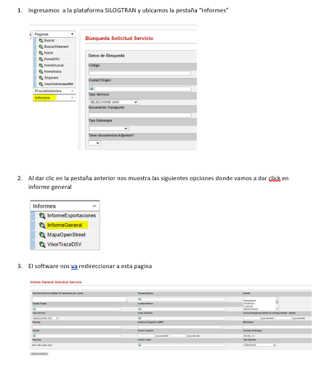
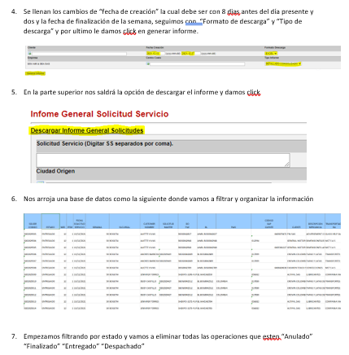
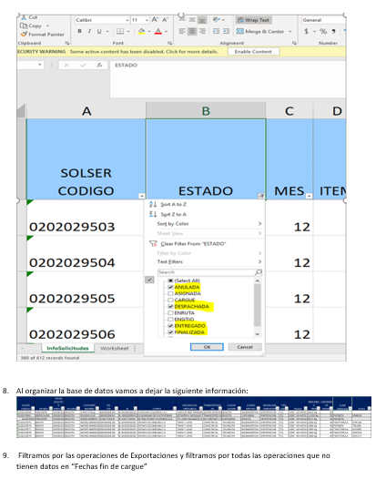
Anexo 1. Manual de proceso Round Trip – Terrestre
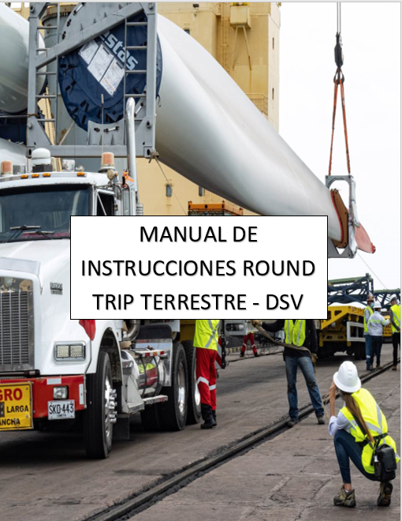

(Fuente: Elaboracion Propia, 2021)

Referencias

DIAN . (2016).
DSV España, s.f . (n.d.). Mision .
Fuente: Elaboracion Propia. (2021).
Google Maps . (2021). Ubicacion geografica DSV Air & Sea. Google Maps, https://www.google.com/maps/place/Business+center+25+Bureau/@4.6827811,- 74.1244552,18z/data=!4m12!1m6!3m5!1s0x8e3f9b612472b1b3:0x3d1d7da00806c1f0!2sDSV+Air+%26+Sea!8 m2!3d.
propia, E. (n.d.).

